Table des matières

1. Réseaux / PlainXML 3

2. Création manuel de réseau routière (nœuds et bords) 3

a. nodes file| Villes.nod.xml 3

3. Ajout de la demande (O/D – Les trajets) 5

a. Traffic Assignment Zone (TAZ) definition File| TAZ_file.taz.xml : 5

b. Origin-Destination Matrix File | OD_Matrice.od : 6

c. Application Od2trips : 6

d. Trajets.odtrips.xml 7

4. Organigramme explicatif 7

a. Affectation manuelle des nœuds, des arêtes et des itinéraires 7

b. De l'OSM au réseau + simulation de trajets aléatoires 8

c. Origine-destination pour la simulation du trajet 8

d. Les bonnes pratiques pour une création d’un réseau routière, un ajout de la demande, et une affection de la route et du trafic dans SUMO. 9

1. Introduction générale : 10

2. Introduction 10

2. Mesures d'attribution du trafic 11

a. Critères de coûts 11

b. Mode de Static user assignment: 12

c. Mode de Dynamic User Assignment (Technique d'affectation itérative : Dynamic User Equilibrium) 12

i. Routage par temps de trajet et priorité de bord 12

ii. Routage par effort 12

iii. Routage par distance 13

iv. Routage avec TraCi 14

d. Mode de Dynamic User Assignment(Technique d’affectation incrémentielle: Routage automatique: routage dynamique dans la simulation en cours) 14

i. Poids des bords 14

3. Static User Assignment 15

a. Description des modèles 15

i. Dijkstra 15

ii. Astar 15

iii. CH 16

iv. CHWrapper 16

b. Diagramme de séquence (Duarouter) + Explicationn 16

c. Exemples 17

i. Netedit : 17

ii. Duarouter 17

4. Modèles de Dynamic User Assignement (Affectation Itérative : Dynamic User Equilibrium) 19

a. Description des modèles 19

i. Le modèle DUA-Gawron 19

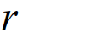 route utilisée lors de la dernière simulation, s une autre route de la liste des routes connues; 20

ii. L’outil Duaiterate.py 21

b. Diagramme de séquence (Duaitereate.py) 22

c. Exemples 22

i. Vehicule à time step == 38 22

5. Modèles de Dynamic User Assignement (Affectation incrémentielle : Routage automatique : routage dynamique dans la simulation en cours) 29

a. Description des modèles 30

i. Le modèle One-Shot: 30

ii. Les outils (one-Shot.py, SUMO, SUMO-GUI) 30

b. Diagramme de sequence(one-Shot.py/SUMO/SUMO-GUI) 31

c. Exemples (one-Shot.py/SUMO/SUMO-GUI) Affectation du traffic. 31

i. Vehicule à time step < 35 32

ii. Vehicule à time step == 35 33

1. Création d’un scénario de simulation

# Réseaux / PlainXML

SUMO -Networks a deux représentations:

* Un ensemble de fichiers plain-xml qui décrivent la topologie et la géométrie du réseau
* Le fichier .net.xml qui est chargé dans la simulation. Il contient de nombreuses informations générées telles que les structures dans une logique d'intersection et de droit de passage.

NETCONVERT peut convertir librement et sans perte d'informations entre ces deux formats. Seul le format plain-xml est destiné à être édité par les utilisateurs. En revanche, le format .net.xml a beaucoup d'interdépendances subtiles entre ses éléments et ne doit jamais être modifié à la main. Le format plain-xml est décrit ci-dessous.

Il est possible de charger un fichier net.xml avec des fichiers correctifs plain-xml dans NETCONVERT pour modifier certains aspects d'un réseau existant.



# Création manuel de réseau routière (nœuds et bords)

## nodes file| Villes.nod.xml

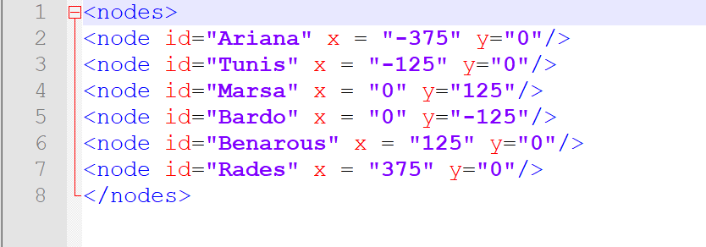

1. edges file | Voies.edg.xml

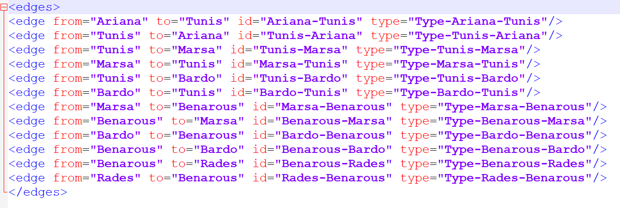

1. Type edges file| Type-Voies.type.xml

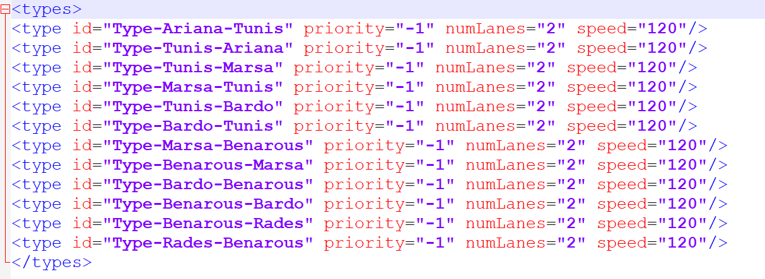

1. Application netconvert

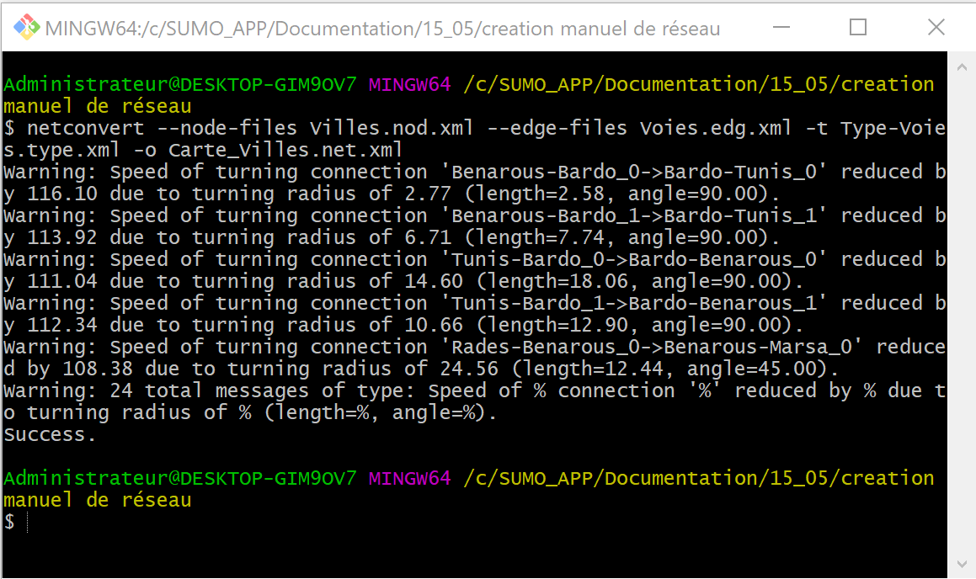

1. Carte_Villes.net.xml:

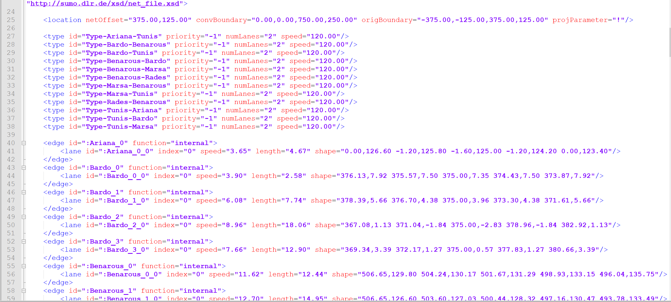

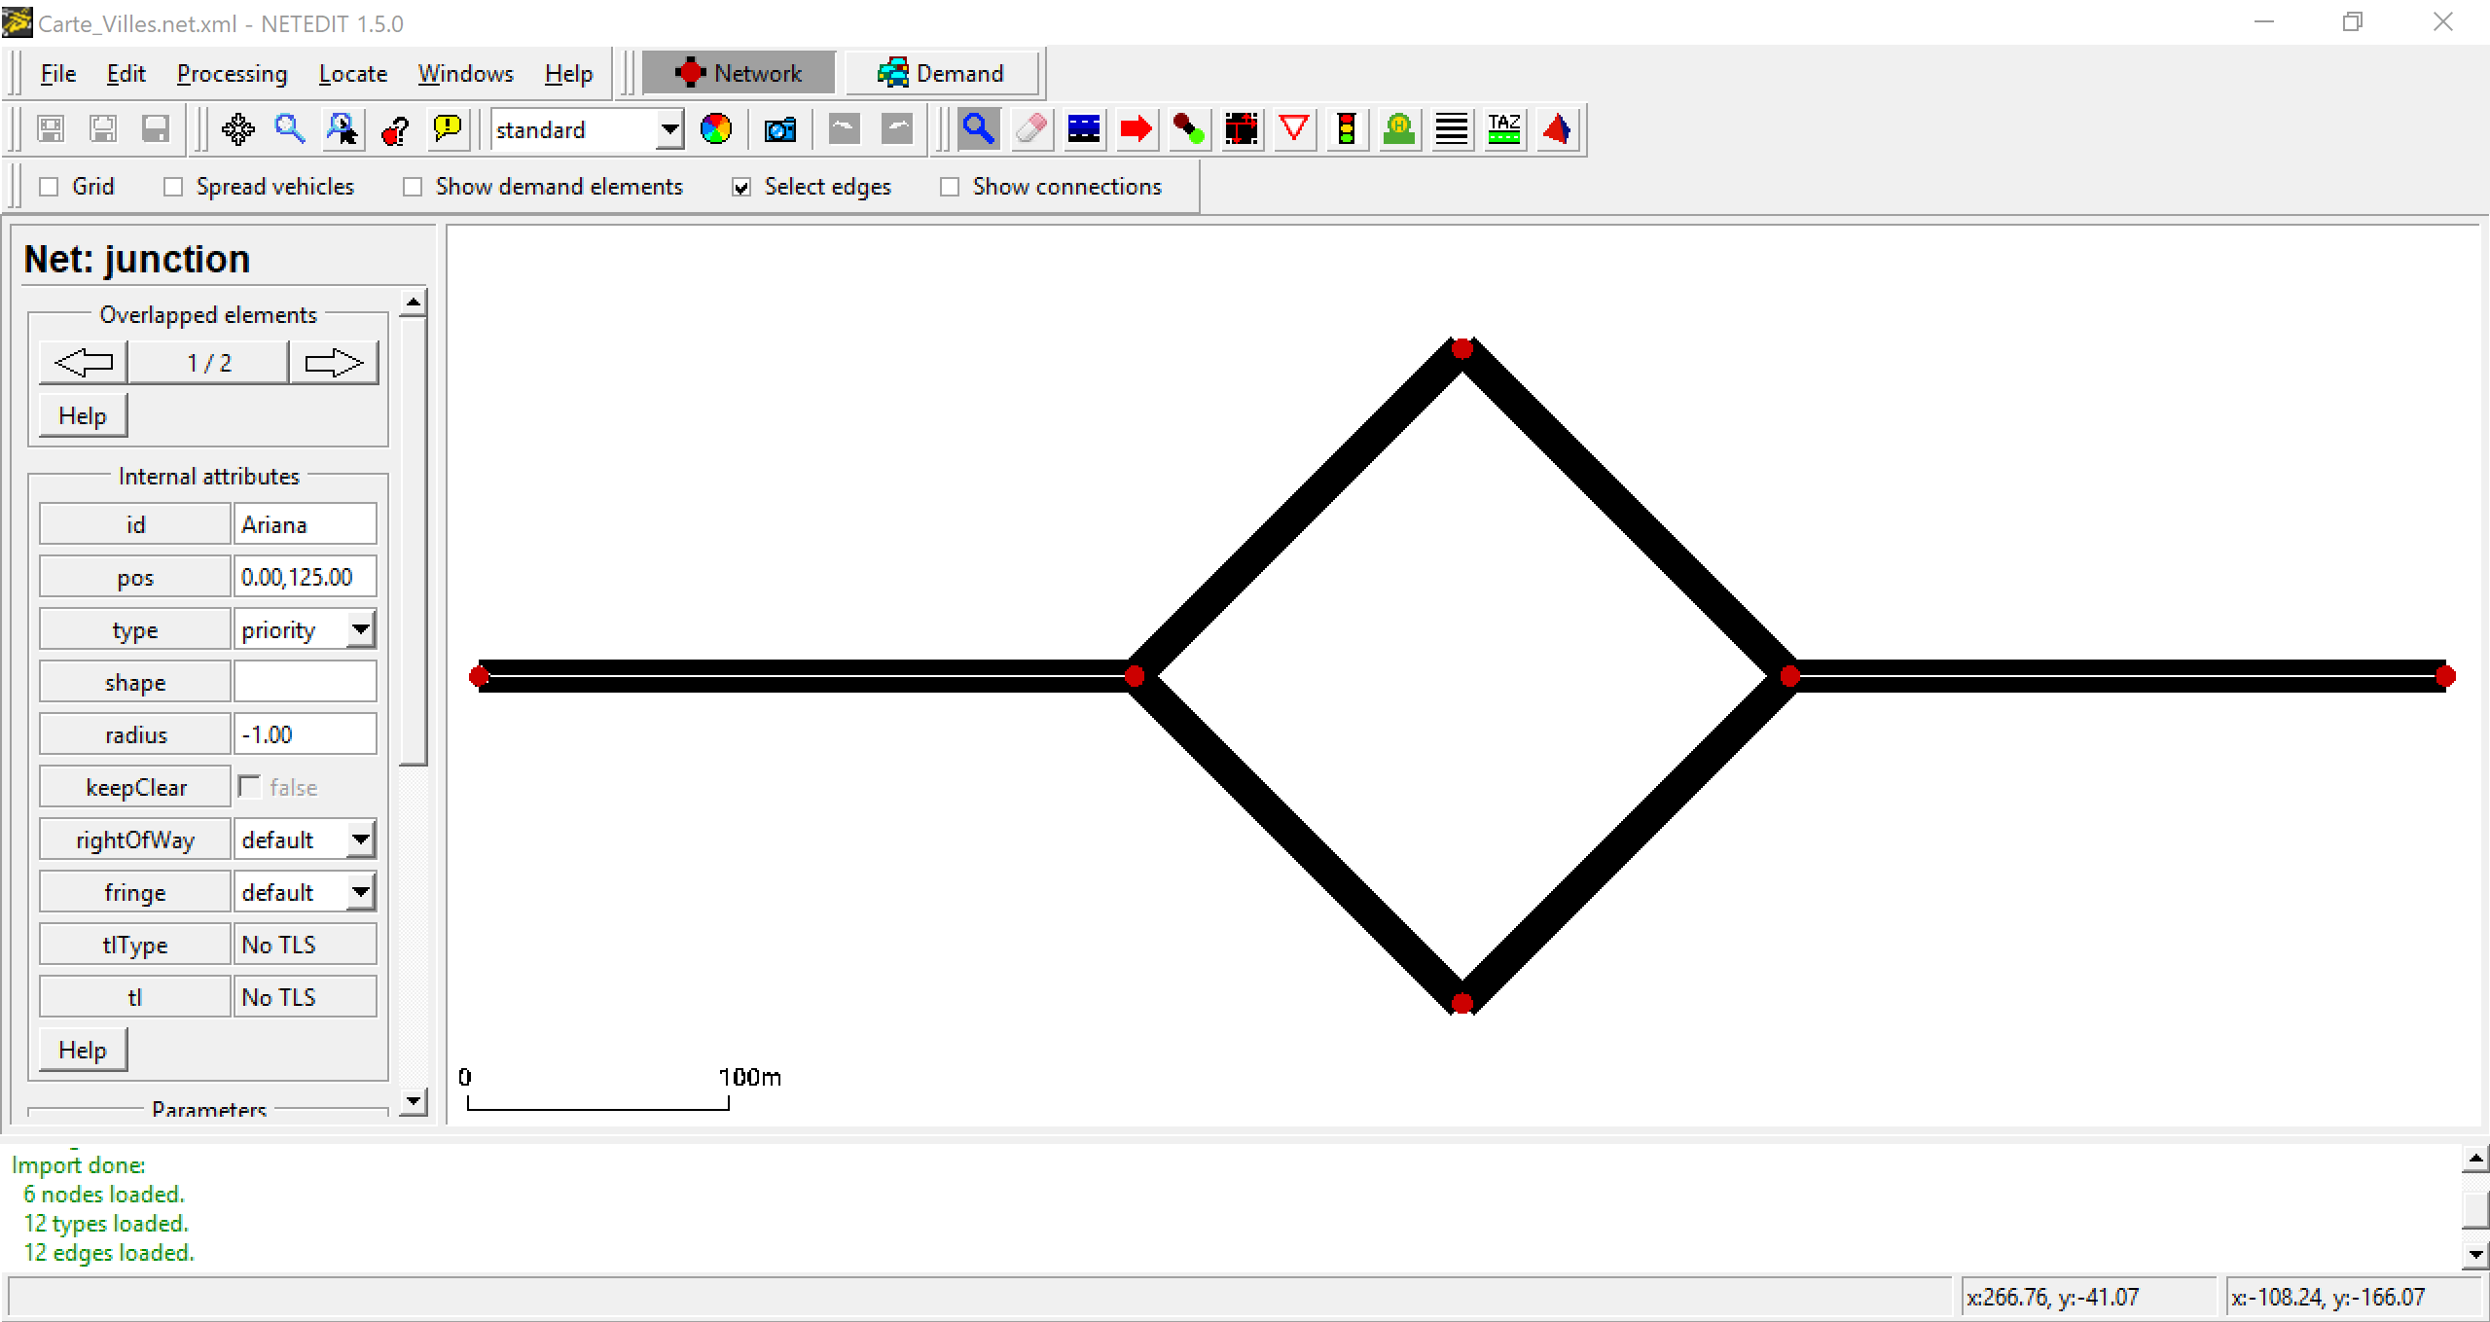

# Ajout de la demande (O/D – Les trajets)

## Traffic Assignment Zone (TAZ) definition File| TAZ_file.taz.xml :

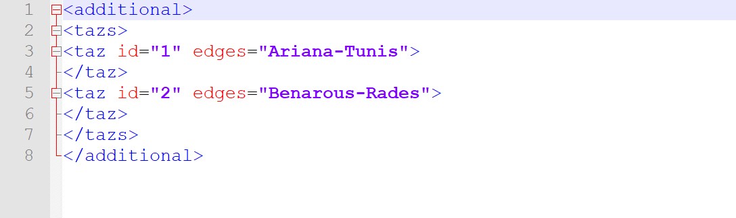

## Origin-Destination Matrix File | OD_Matrice.od :

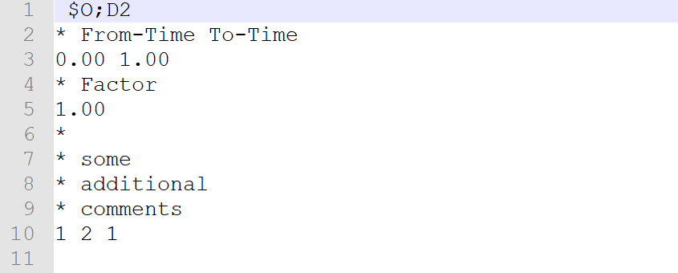

## Application Od2trips :

OD2TRIPS calcule les tables de trajet à partir des matrices O / D (origine / destination). OD2TRIPS suppose que la matrice / les matrices doivent être codées en tant que quantités de véhicules qui conduisent d'un district ou d'une zone d'affectation du trafic (TAZ) à un autre dans un certain laps de temps.



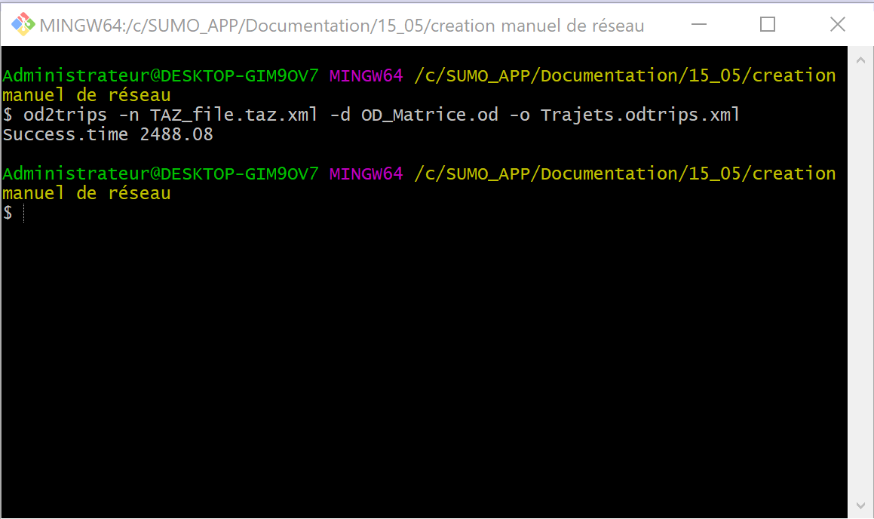

## Trajets.odtrips.xml

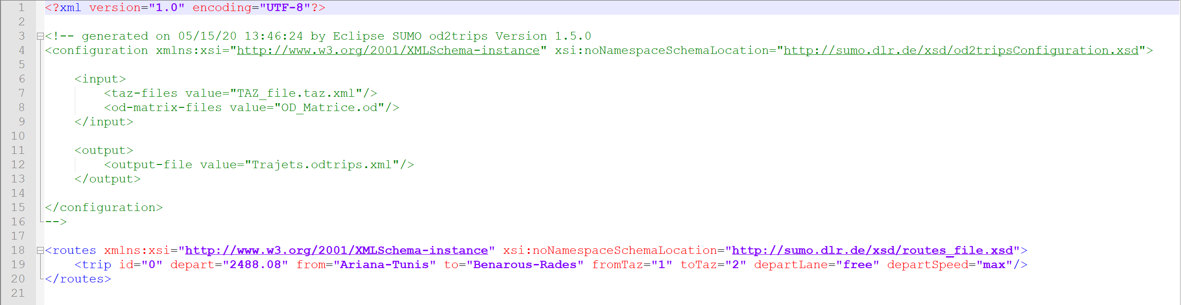

# Organigramme explicatif

## Affectation manuelle des nœuds, des arêtes et des itinéraires



## De l'OSM au réseau + simulation de trajets aléatoires



## Origine-destination pour la simulation du trajet



## Les bonnes pratiques pour une création d’un réseau routière, un ajout de la demande, et une affection de la route et du trafic dans SUMO.



1. Affectation du trafic

# Introduction générale :

L'affectation du trafic est le processus d'attribution d'un ensemble donné de paires origine-destination au réseau routier approprié existant en fonction des critères de choix d'itinéraire du voyageur. Le critère de choix d'itinéraire est que l'impédance de déplacement du réseau de transport soit minimisée pour une paire origine-destination donnée. Les études actuelles montrent que l'impédance de déplacement pour le réseau de transport comprend le temps de déplacement (travel time), le coût du déplacement (travel cost) et la distance de déplacement (travel distance). Cependant, en raison de l'encombrement sur une route particulière sur une période de temps particulière, le choix de la route dépend non seulement du chemin le plus court mais aussi de l'heure de départ et de la fiabilité de la liaison du réseau. Par conséquent, le planificateur doit se concentrer sur le chemin optimal plutôt que sur le chemin le plus court. Les trajets optimaux peuvent être définis comme les trajets ayant un temps ou un coût de trajet minimum ainsi qu'une sécurité et une fiabilité de temps de trajet plus élevées, et toute en respectant les facteurs écologiques.

Fondamentalement, les méthodes d'attribution du trafic peuvent être classées en deux catégories :

* Static User Assignment Method
* Dynamic User Assignment Method

Les Static User Assignment est principalement axée sur l'aspect du processus de planification du transport qui détermine la charge de trafic sur le réseau routier, tandis que les méthodes de Dynamic User Assignment se concentrent sur le contrôle et la gestion du trafic ainsi que sur la planification du transport et sont utilisées pour générer un flux de trafic variable dans le temps du réseau de transport qui illustre comment les niveaux de congestion varient avec le temps.

# Introduction

Pour un ensemble donné de véhicules ayant des relations origine-destination (trajets), la simulation doit déterminer des itinéraires à travers le réseau (liste de bords) qui sont utilisés pour atteindre la destination à partir du bord d'origine. La méthode la plus simple pour trouver ces itinéraires consiste à calculer les itinéraires les plus courts ou les plus rapides à travers le réseau à l'aide d'un algorithme de routage tel que Djikstra ou A *. Ces algorithmes nécessitent des hypothèses concernant le temps de trajet pour chaque périphérie du réseau, ce qui n'est généralement pas connu avant d'exécuter la simulation car les temps de trajet dépendent du nombre de véhicules dans le réseau. Ces méthodes appelées Static User Assignment.

Un problème fréquent avec Static User Assignment est que tous les véhicules empruntent le chemin le plus rapide en supposant qu'ils sont seuls dans le réseau et sont ensuite bloqués à des goulots d'étranglement en raison de la quantité de trafic.

Le problème de la détermination des itinéraires appropriés qui prennent en compte les temps de trajet dans un réseau chargé de trafic est appelé Dynamic User Assignment.



# Mesures d'attribution du trafic

## Critères de coûts

L’estimation du coût d’un déplacement fait potentiellement intervenir de nombreux critères. Certains renvoient à une réalité physique facilement quantifiable : temps de parcours, distance parcourue, consommation de carburant, coût des péages, temps passé en congestion, …

D’autres critères, moins facilement chiffrables mais tout aussi concrets, traduisent le niveau de service de l’itinéraire : possibilité d’accès à l’information routière, possibilité de changement d’itinéraires en cours de déplacement, fiabilité de l’itinéraire (c'est-à-dire la capacité d’un itinéraire à fournir effectivement le service auquel l’usager s’attend), …

D’autres enfin relèvent exclusivement du domaine de la psychologie, comme l’attractivité de l’itinéraire (paysage, commerces desservis, …) ou la pénibilité de la tâche de conduite par rapport à l’itinéraire proprement dit ou par rapport aux interactions avec les autres usagers, etc.



## Mode de Static user assignment:

les temps de parcours sont calculés à partir de la vitesse maximale autorisée sur le bord et de la longueur du bord.

En mode Static User Assignment, tous les véhicules empruntent le chemin le plus rapide en supposant qu'ils sont seuls sur le réseau et sont ensuite bloqués par des goulots d'étranglement en raison de la quantité de trafic.

## Mode de Dynamic User Assignment (Technique d'affectation itérative : Dynamic User Equilibrium)

### Routage par temps de trajet et priorité de bord

Parfois, il est utile de guider la recherche d'itinéraire avec des informations supplémentaires tout en tenant compte des temps de trajet. Pour ce cas d'utilisation, l’option --weights.priority-factor FLOAT peut être utilisée avec SUMO et DUAROUTER.

Lorsque cette option est définie, la valeur de priorité de chaque bord est prise en compte dans la décision de routage afin que les bords de faible priorité reçoivent une pénalité (ils semblent être plus lents) tandis que les bords de haute priorité reçoivent peu ou pas de pénalité. Pour la valeur d'option PriorityFactor, la pénalité est calculée ainsi:

MinEdgePriority : valeur de priorité minimale de tous les bords

MaxEdgePriority : valeur de priorité maximale de tous les bords

EdgePriorityRange = MaxEdgePriority - MinEdgePriority

relativeInversePrio = 1 - ((edgePriority - MinEdgePriority) / EdgePriorityRange)

effort = traveltime * (1 + relativeInversePrio * PriorityFactor)

En conséquence:

* le bord le plus prioritaire ne recevra aucune pénalité
* le temps de parcours du front de priorité la plus basse est multiplié par 1 + PriorityFactor,
* les bords avec des priorités intermédiaires recevront une pénalité à l'échelle

### Routage par effort

Par défaut, l'objectif des algorithmes de routage est de minimiser le temps de trajet entre l'origine et la destination. Le temps de trajet peut être calculé à partir des limites de vitesse et de la vitesse maximale du véhicule, il peut être estimé à l'exécution à partir de l'état de simulation ou il peut être chargé à partir d'un fichier de données. Cette dernière option permet de définir les temps de trajet pour l'avenir. Un exemple pour la pertinence des temps de trajet futurs serait le suivant: - un véhicule part pour un long voyage à un moment où il n'y a pas de brouillage - il est connu que certaines parties du réseau seront brouillées plus tard - l'itinéraire du véhicule calculé à l'heure de départ peut contourner le bourrage parce que l'algorithme de routage est conscient qu'au moment où ces bords sont atteints, ils seront bloqués.

Il peut être utile de calculer des itinéraires qui minimisent certains autres critères (appelés effort ) en plus du temps de trajet (distance, émissions, prix, ...). Lorsque ces quantités sont censées changer au fil du temps, l'algorithme de routage a besoin de deux types de valeurs pour chaque front:

* l' effort qui doit être minimisé
* le temps de trajet pour le bord.

Le temps de trajet est nécessaire pour calculer à quel moment un certain bord est atteint afin que les effors qui changent au fil du temps puissent être utilisés correctement.

Remarque: Lorsque les valeurs d'effort ne changent pas dans le temps, le routage par effort peut être réalisé en chargeant les fichiers de poids avec un traveltime attribut modifié (la valeur d'effort est écrite dans l'attribut traveltime) et l'option --weight-attribute peut être omise.

Lors de la définition des options --weight-file et --weight-attribute, les efforts de routage supplémentaires sont lus en fonction de l'attribut spécifié. Ceux-ci ne sont utilisés que lors de l'appel de la fonction TraCI rerouter par l'effort. Les efforts supposés le long d'un itinéraire de véhicules sont des valeurs basées sur le temps et le temps est calculé sur la base des valeurs de temps de trajet décrites ci-dessus. L'effort peut également être défini à l'aide de traci.edge.setEffort .

Mise en garde: La valeur d'effort par défaut est 0, ce qui fait que les itinéraires de détour sont préférés lorsque vous ne chargez pas de valeurs d'effort raisonnables.

L’application DUAROUTER prend également en charge les options --weight-file et --weight-attribute mais elles ne peuvent être utilisées qu'avec l'un des attributs de poids "CO", "CO2", "PMx", "HC", "NOx "," carburant "," électricité "," bruit ".

### Routage par distance

Trouver l'itinéraire le plus court plutôt que les plus rapides peut être obtenu en chargeant les données d' effort appropriées (voir #Routing_by_effort ) ou en définissant la vitesse de tous les bords du réseau à la même valeur.

Une solution plus simple consiste à définir un type de véhicule qui roule à la même vitesse sur tous les bords:

<vType id="routageParDistance" maxSpeed="1"/>

puis en utilisant ce type pour trouver l'itinéraire le plus rapide:

stageResult = traci.simulation.findRoute(fromEdge, toEdge, " routageParDistance ")

shortestDistance = stage.length

Remarque: Les anciennes versions de SUMO ne fournissent pas la valeur stage.length. Dans ce cas, shortestDistance = stage.travelTime est également correct en raison de la vitesse de 1 m / s.

### Routage avec TraCi

À l'aide des méthodes traci.vehicle.changeTarget ou traci.vehicle.rerouteTraveltime, le reroutage est déclenché pour le véhicule spécifié.

Alternativement, les itinéraires peuvent être calculés à l'aide de traci.simulation.findRoute et appliqués à l'aide de traci.vehicle.setRoute.

Par défaut, l'itinéraire avec le moins de temps de trajet est choisi. Le temps de trajet dépend du mode de routing actuel (configurable via traci.vehicle.setRoutingMode ) ou via l' argument explicite routingMode de traci.simulation.findRoute .

#### Valeurs de Travel-time pour le routage (Mode de routage traci.constants.ROUTING_MODE_DEFAULT)

Pour le mode de routage traci.constants.ROUTING_MODE_DEFAULT, l'ordre suivant des étapes est pris pour récupérer le temps de déplacement pour chaque bord. Si une étape fournit des données, celle-ci est utilisée, sinon l'étape suivante est tentée:

1. Le véhicule récupère son stockage de données individuel. Ceci peut être réglé et récupéré en utilisant les méthodes du véhicule TraCI pour changer les informations de temps de parcours et les informations de temps de parcours.
2. Les poids de bord globaux chargés à l'aide de l'option --weight-files sont récupérés.
3. The global edge weights (set and retrieved via TraCI) using the TraCI edge methods change edge travel time information and edge travel time information. Les poids de bord globaux (définis et récupérés via TraCI) à l'aide des méthodes de bord TraCI modifient les informations de temps de parcours de bord.
4. Le temps de trajet minimum (longueur / vitesse autorisée) est utilisé

Remarque : Les poids de bord pour les cas 1 à 3 prennent en charge la modélisation des variations dépendant du temps du Travel-Time du bord. Cela signifie que les changements futurs du Travel-Time le long d'un itinéraire de véhicules peuvent être pris en compte lors de l'itinéraire.

## Mode de Dynamic User Assignment(Technique d’affectation incrémentielle: Routage automatique: routage dynamique dans la simulation en cours)

### Poids des bords

Si le routage est activé pour tous les véhicules, les temps de trajet moyens dans le filet sont collectés pour tous les bords. Si un véhicule doit être routé (soit parce qu'il est inséré, soit parce qu'un choix d'itinéraire répété a été activé via l'option ".period"), il choisit l'itinéraire le plus rapide jusqu'à son bord de destination (ou district) en fonction des poids de bord actuels (vitesses de déplacement et donc les temps de déplacement). La mise à jour des poids de bord n'écrase pas simplement l'ancienne valeur mais est calculée comme une moyenne pondérée comme décrit ci-dessous. Étant donné que la mise à jour des poids de toutes les arêtes à chaque étape de simulation signifie un ralentissement majeur pour la simulation, cet intervalle peut être modifié en utilisant l'option ".adaptation-interval".

Remarque: ces poids sont également utilisés lors de l' utilisation les fonctions de TRACI vehicle.rerouteTraveltime et vehicle.changeTarget si le mode de routage est réglée sur ROUTING_MODE_AGGREGATED utilisant vehicle.setRoutingMode . De même, la fonction simulation.findRoute peut être basculée vers l'utilisation de ces poids en définissant l'argument routingMode = ROUTING_MODE_AGGREGATED .

#### Adaptation par moyenne exponentielle

En définissant l'option --device.rerouting.adaptation-weight <FLOAT>, la vitesse de déplacement de chaque bord est calculée comme suit:

FLOAT * priorValue + (1 - FLOAT) * currentMeanSpeed

Cette moyenne a lieu avec la période fixée par --device.rerouting.adaptation-interval.

#### Adaptation par déplacement moyenne

En définissant l'option --device.rerouting.adaptation-steps <INT>, la vitesse de déplacement de chaque bord est calculée comme la moyenne des dernières valeurs moyennes de vitesse INT. Cette moyenne a lieu avec la période définie par --device.rerouting.adaptation-interval .

Remarque : les valeurs de vitesse dans un intervalle de temps remontant jusqu'au multiple de adaptation-interval et adaptation**-**steps prennent part à la moyenne.

# Static User Assignment

## Description des modèles

Les deux projets Duarouter et Netedit de Sumo utilisent le Static User Assignement. Duarouter prend en charge l'option --routing.algorithm pour sélectionner un algorithme de routage parmi les options suivantes:

### Dijkstra

L'implémentation simple de Dijkstra recherche pour chaque véhicule l'itinéraire le plus rapide à travers le réseau vide. Il utilise les temps de parcours des bords qui sont calculés à partir de la vitesse maximale autorisée sur le bord et de la longueur du bord. Les modifications des temps de trajet dues à des véhicules déjà acheminés ne sont pas prises en compte. Il est bien adapté au routage dans des réseaux dépendants du temps (c'est-à-dire lorsque le temps de trajet sur un bord depend de l'heure de la journée).

### Astar

l' algorithme de routage A * utilise une métrique pour délimiter le temps de trajet pour diriger la recherche et est souvent plus rapide que dijkstra. Ici, la distance euclidienne métrique / maximumVehicleSpeed ) est utilisée.

* En utilisant astar avec l'option --astar.landmark-distance <FILE>, l'algorithme ALT est activé (A *, Repères, inégalité du triangle). Il utilise une table de distance précalculée jusqu'aux bords du réseau sélectionnés (appelés points de repère) pour accélérer la recherche, souvent par un facteur important. Une table de recherche peut être générée en créant un fichier avec un identifiant de limite de point de repère par ligne (par exemple landmarks.txt), puis en définissant les options -astar.landmark-distances landmarks.txt --astar.save-landmark-distances lookuptable.txt
* En utilisant astar avec l'option --astar.all-distances <FILE>, l'algorithme A * est utilisé avec une table de distance complète (et souvent énorme) pour permettre une recherche rapide.

### CH

Contraction Hierarchies est un algorithme de routage basé sur le prétraitement. Ceci est très efficace lorsqu'un grand nombre de requêtes est attendu. L'algorithme ne prend pas en compte les poids dépendant du temps. Au lieu de cela, un nouveau prétraitement peut être effectué pour les tranches de temps de taille fixe en définissant l'option --weight-period <TIME>. Le prétraitement est effectué sans restrictions sur la classe de véhicule, ce qui réduit l'efficacité dans les réseaux multimodaux.

### CHWrapper

Cela fonctionne comme CH mais effectue un prétraitement séparé pour chaque classe de véhicule rencontrée, augmentant ainsi l'efficacité du routage.

## Diagramme de séquence (Duarouter) + Explicationn



## Exemples

### Netedit :

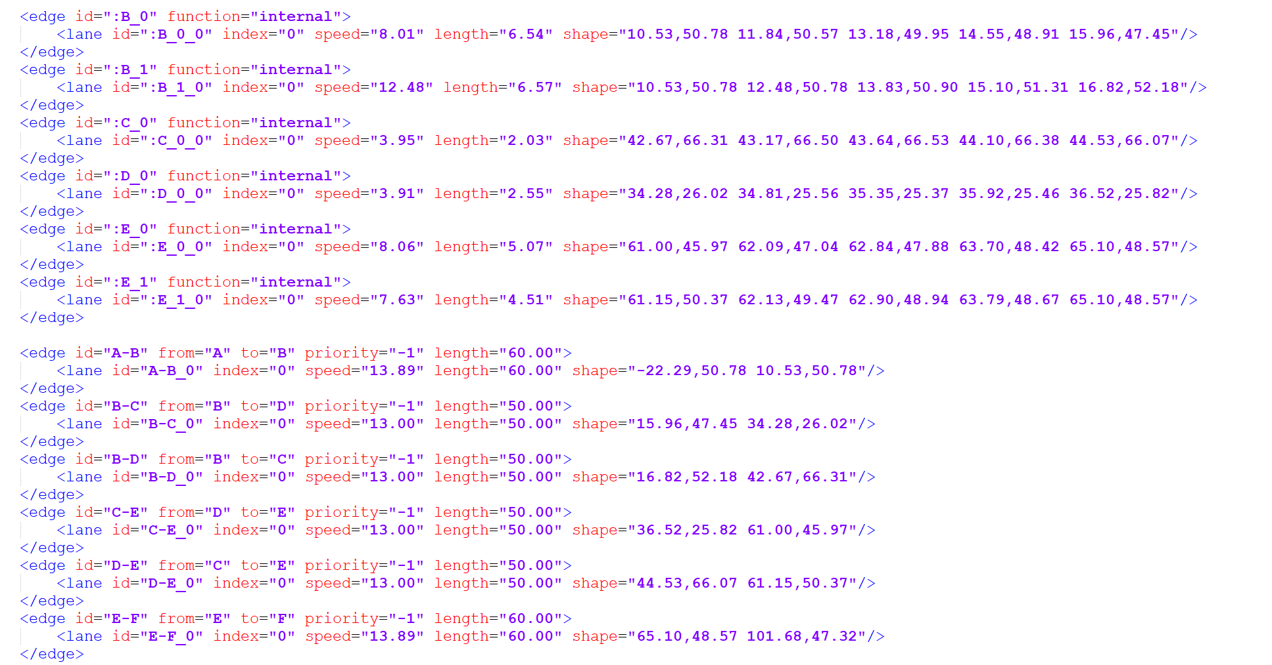

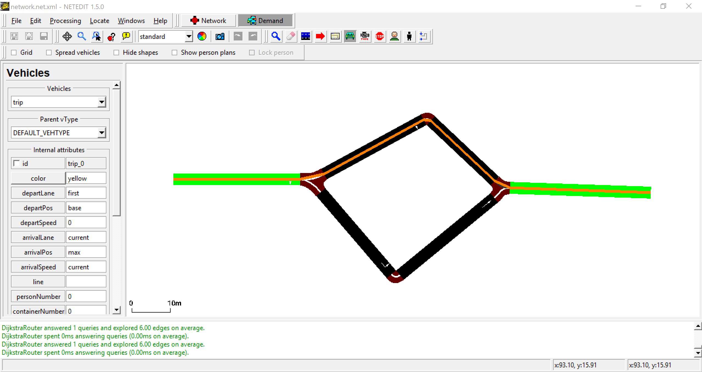

1. Duarouter :



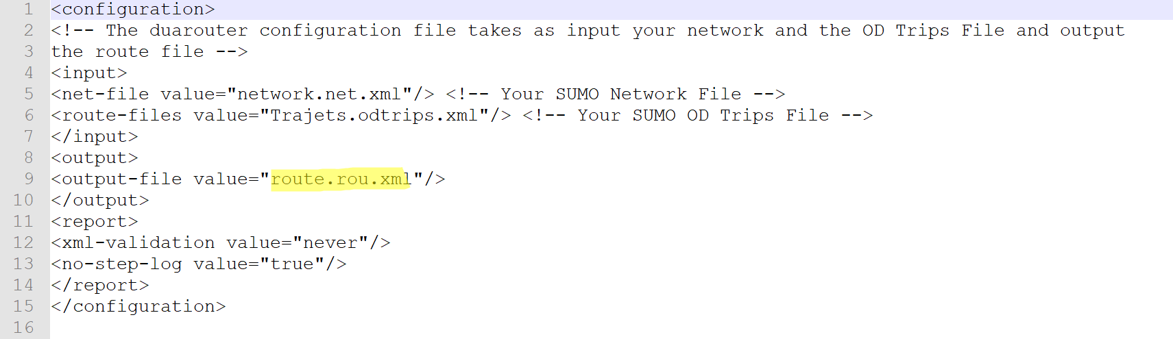

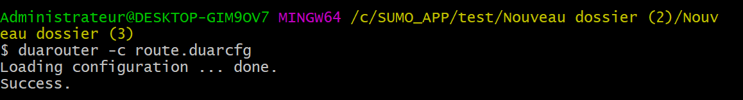

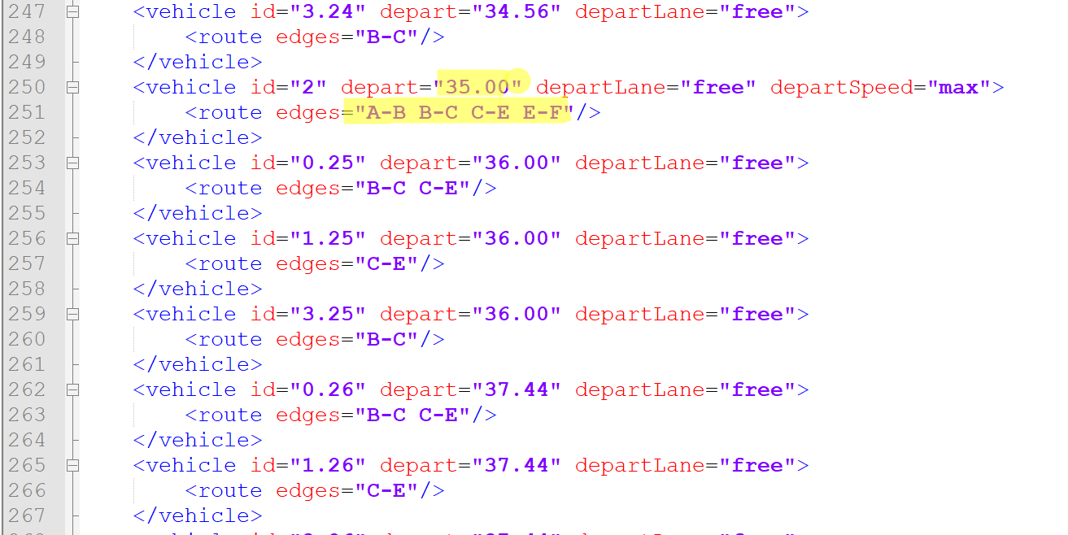

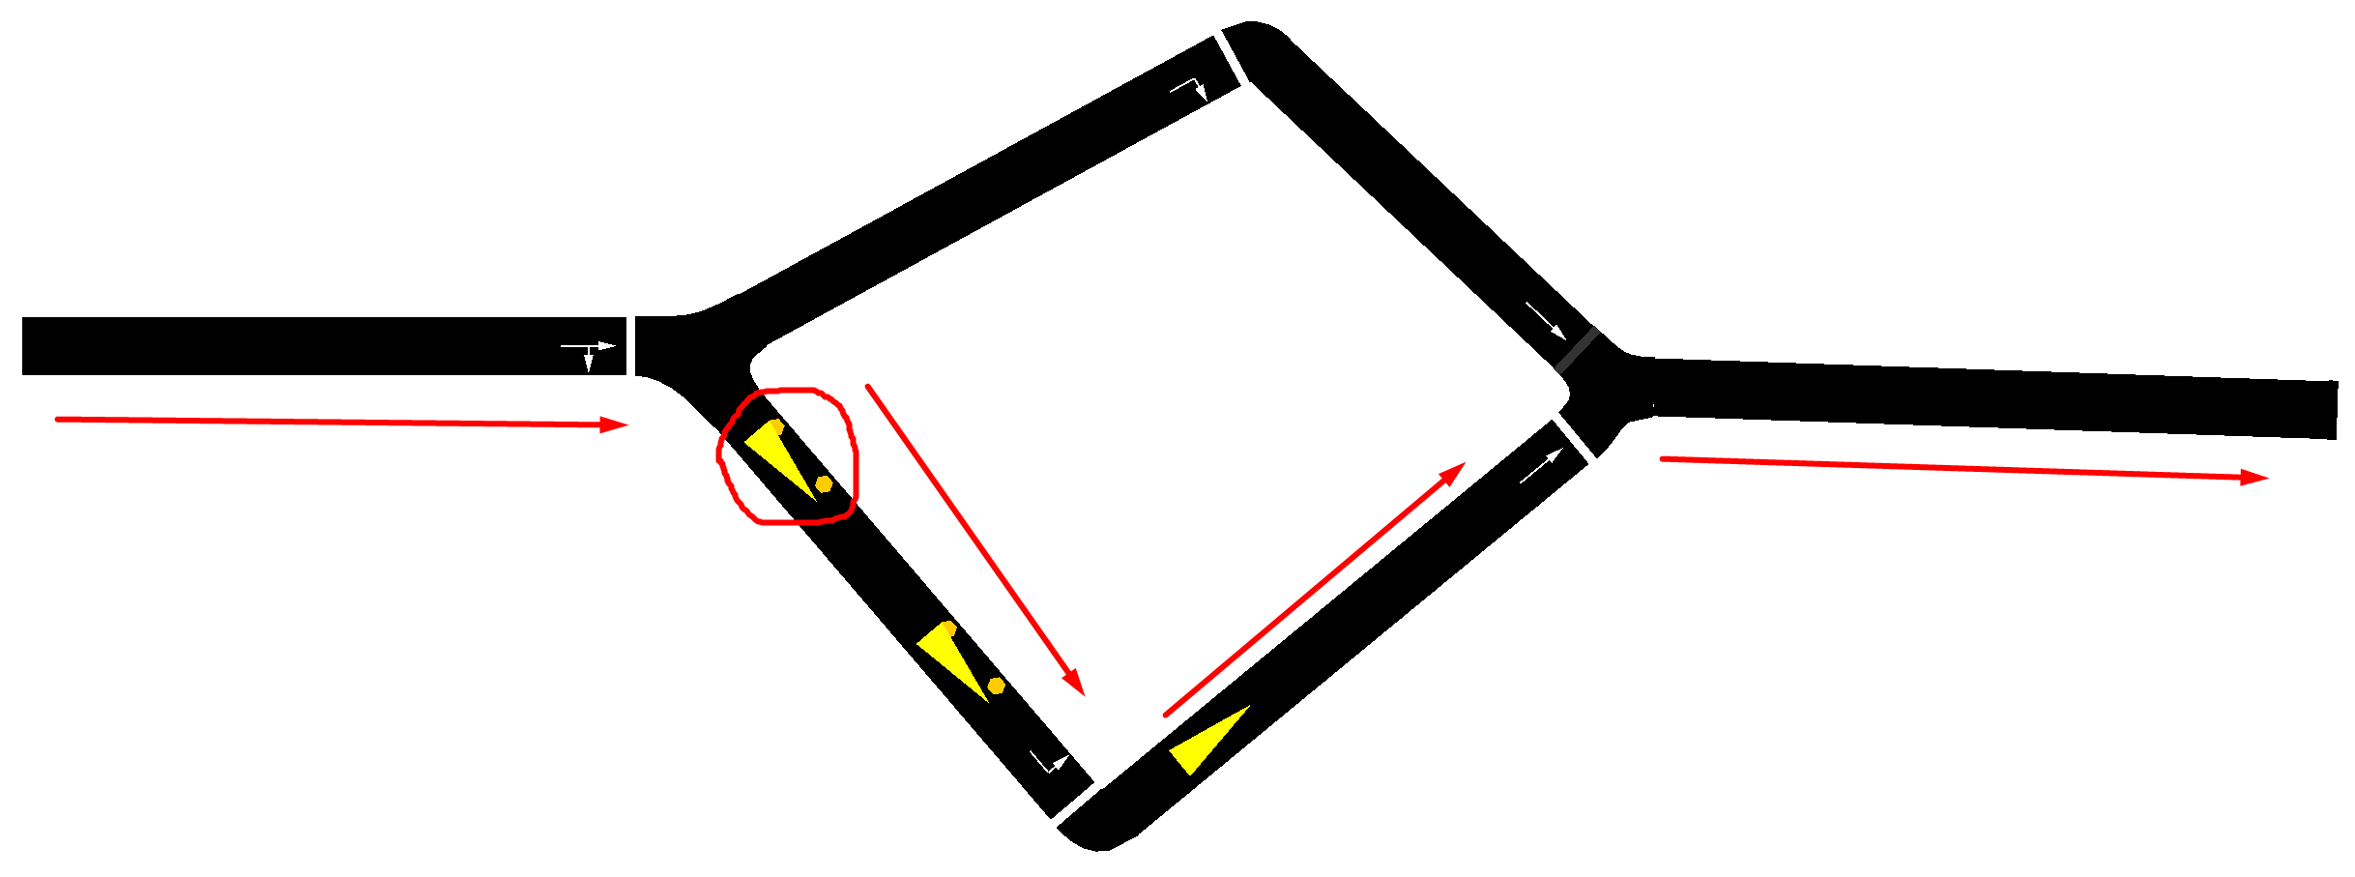

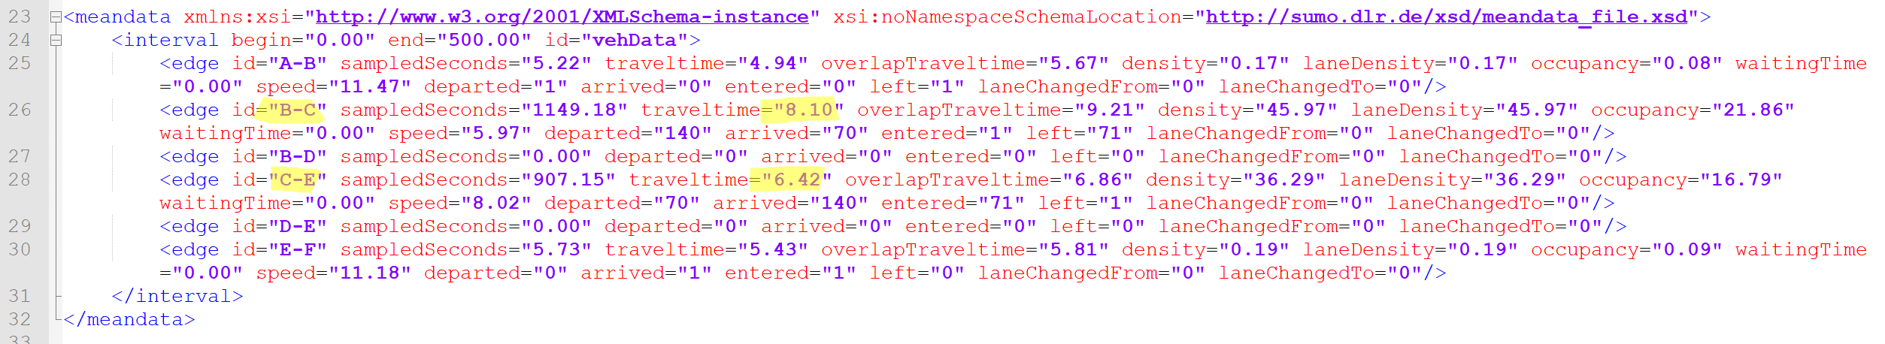

# Modèles de Dynamic User Assignement (Affectation Itérative : Dynamic User Equilibrium)

Les modèles d'équilibre du trafic sont couramment utilisés pour prédire les modèles de trafic sur les réseaux de transport soumis à des phénomènes de congestion. Le User Equilibrium Assignment est basée sur le premier principe du Wardrop tel qu'énoncé comme « Il stipule que le temps du voyageur entre une origine et une destination spécifiées sur tous les itinéraires utilisés est égal et inférieur ou égal au temps de voyage qui serait vécu par un voyageur sur n'importe quel itinéraire inutilisé. »

## Description des modèles

### Le modèle DUA-Gawron

L'algorithme Dynamic User Assignment développé par C. Gawron (DUA-Gawron) est une approche microscopique qui signifie que les itinéraires à simuler à travers un réseau sont calculés pour chaque véhicule individuellement. La procédure de base est la suivante :

Étape 1: initialisez le processus en calculant l'itinéraire le plus rapide à travers le réseau vide pour chaque véhicule simulé. Définissez la probabilité d'utilisation de cet itinéraire sur 1.

Étape 2: Effectuez la simulation en utilisant les itinéraires actuels afin d'obtenir les travel-times des bords sur la durée de la simulation.

Étape 3: Comparez le moyen de travel-times à la dernière simulation (le cas échéant) et quittez si l'algorithme converge, c'est-à-dire si la réduction du temps de trajet moyen tombe en dessous d'un seuil donné.

Étape 4: Calculez de nouveaux itinéraires pour les véhicules en utilisant les temps de trajet actuels dans le réseau. Ensuite, passez à l'étape 2.

Le point crucial est le calcul des nouveaux itinéraires des véhicules à l'étape 4. Afin d'éviter les oscillations, chaque conducteur connaît un ensemble d'itinéraires et en choisit un au hasard en fonction de la durée de l'itinéraire en utilisant les travel-times des bords calculés dans la simulation précédente.

Dans un premier temps, les estimations du conducteur des temps de parcours pour les itinéraires qu'il connaît sont adaptées aux temps de parcours issus de la simulation:

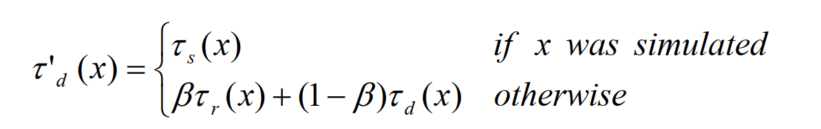

où les travel times τ*d* (x), τ*s* (*x*), τ*r* (x) de l'itinéraire x, perçus par le conducteur d, récupérés à partir de la simulation et reconstruits à partir des temps de parcours bord écrits respectivement par la simulation. β facteur de mémoire.

La probabilité de choix de chaque itinéraire est ensuite mise à jour. La probabilité pour chaque itinéraire inutilisé connu du conducteur est recalculée par une fonction qui compare son travel-time avec le travel-time de l'itinéraire utilisé lors de la dernière étape de simulation. La probabilité de l'itinéraire utilisé est également adaptée ici :

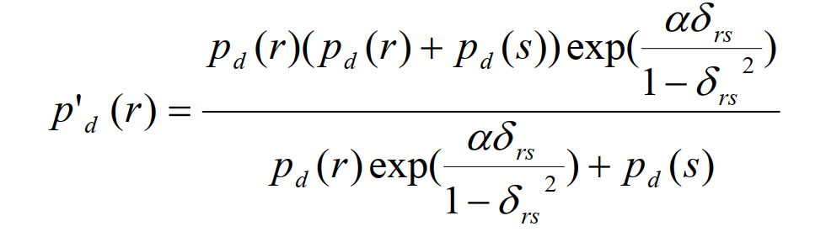

Et

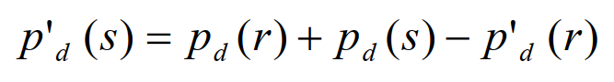

Où 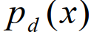 probabilité préalable d'utiliser la route x;

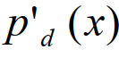 nouvelle probabilité d'utiliser la route x;

### route utilisée lors de la dernière simulation, s une autre route de la liste des routes connues;

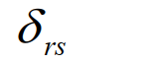 différence de coûts relatifs entre les routes r et s, calculée comme suit:

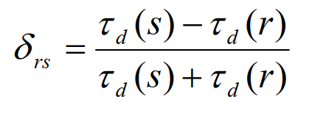

et τ d (x) est le temps de trajet du conducteur d pour parcourir l'itinéraire x.

En fait, l'algorithme ne calcule pas l'ensemble des itinéraires connus par un conducteur au départ, mais uniquement le meilleur de chacune des itérations. Si ce meilleur itinéraire ne figure pas encore dans la liste des itinéraires connus du conducteur, il est ajouté à cette liste et évalué avec les autres.

### L’outil Duaiterate.py

Le script Duaiterate.py essaie de calculer un Dynamic User Equilibrium, c'est-à-dire qu'il essaie de trouver un itinéraire pour chaque véhicule (chaque trajet à partir du fichier-trajet ci-dessus) de sorte que chaque véhicule ne puisse pas réduire son coût de déplacement (généralement le Travel-Time) en utilisant un autre route.

python duaIterate.py -n <fichier-réseau> -t <fichier-trajet > -l <nr-des-iterations>

Il le fait de manière itérative (d'où le nom) en:

1. appeler DUAROUTER pour router les véhicules dans un réseau avec les derniers coûts de bord connus (en commençant par les temps de trajet sur réseau vide)
2. appeler SUMO pour simuler les Travel-Times "réels" résultent des itinéraires calculés. Les coûts de bord résultants sont utilisés dans l'étape de routage suivante.

Le nombre d'itérations peut être défini sur un nombre fixe de déterminé dynamiquement en fonction des options utilisées. Afin d'assurer la convergence, différentes méthodes sont utilisées pour calculer la probabilité de choix d'itinéraire à partir du coût de l'itinéraire (le véhicule ne choisit donc pas toujours l'itinéraire "le moins cher"). En général, de nouvelles routes seront ajoutées par le routeur à l'ensemble de routes de chaque véhicule à chaque itération (au moins si aucune des routes actuelles n'est la "moins chère") et peuvent être choisies selon les mécanismes de choix de route décrits ci-dessous.

Entre les appels successifs de DUAROUTER, le format .rou.alt.xml est utilisé pour enregistrer non seulement le meilleur itinéraire actuel mais également les itinéraires alternatifs précédemment calculés. Ces itinéraires sont collectés dans une distribution d'itinéraires et utilisés lors de la décision de l'itinéraire réel à parcourir à l'étape de simulation suivante. Ce n'est pas toujours celui qui a le coût le plus bas actuellement, mais est plutôt échantillonné à partir de la distribution des itinéraires alternatifs par un algorithme configurable décrit ci-dessous.

#### Algorithme Route-Choice

Les deux méthodes implémentées sont appelées Gawron et Logit. L'entrée pour chacune des méthodes est une fonction de poids ou de coût (w) sur les bords du reseau, provenant de la simulation ou des coûts par défaut (dans la première étape ou pour les bords qui n'ont pas encore été parcourus), et un ensemble de routes  où chaque route   a un ancien coût  et une ancienne probabilité  (de la dernière itération) et a besoin d'un nouveau coût   et d'une nouvelle probabilité .

* **Gawron (par défaut)**

L'algorithme Gawron calcule les probabilités de choix à partir d'un ensemble de routes alternatives pour chaque conducteur. Les valeurs suivantes sont prises en compte pour calculer ces probabilités:

* le temps de trajet le long de l'itinéraire utilisé lors de l'étape de simulation précédente
* la somme des temps de parcours à la périphérie pour un ensemble de routes alternatives
* la probabilité précédente de choisir un itinéraire
* **Logit**

Le mécanisme Logit applique une formule fixe à chaque itinéraire pour calculer la nouvelle probabilité. Il ignore les anciens coûts et les anciennes probabilités et prend directement le coût de l'itinéraire comme la somme des coûts de bords de la dernière simulation.

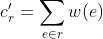

Les probabilités sont calculées à partir d'une fonction exponentielle avec un paramètre mis à l'échelle par la somme sur toutes les valeurs de route:

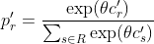

#### Résiliation

L'option --max-convergence-deviation peut être utilisée pour détecter la convergence et annuler automatiquement les itérations. Sinon, un nombre fixe d'itérations est utilisé. Une fois le script terminé, l'un des fichiers .rou.xml résultants peut être utilisé pour la simulation, mais le(s) dernier(s) doit être le meilleur.

## Diagramme de séquence (Duaitereate.py)

## Exemples

### Vehicule à time step == 38

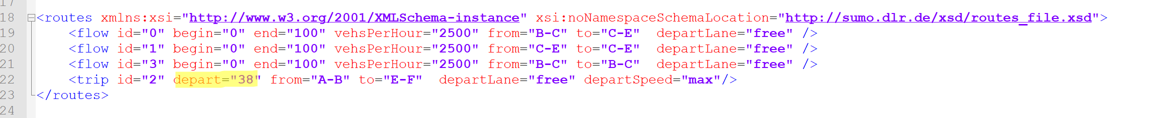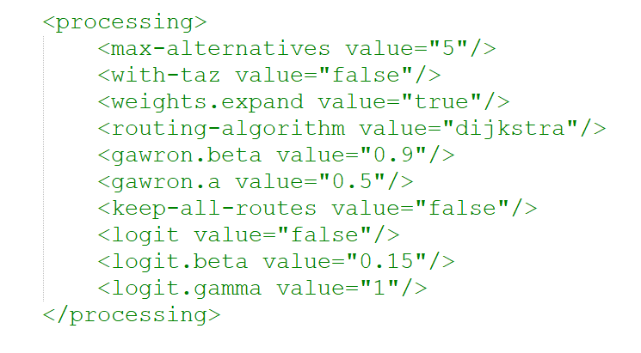

* 1 seul Itération :

python "$SUMO_HOME/tools/assign/duaIterate.py" -n network.net.xml -t Trajets.odtrips.xml -l 1

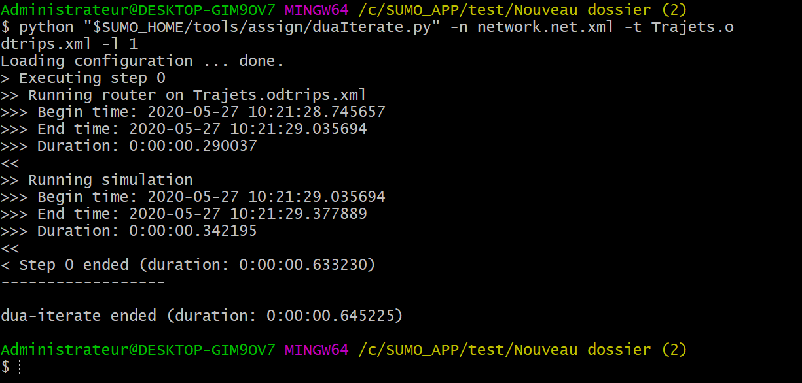

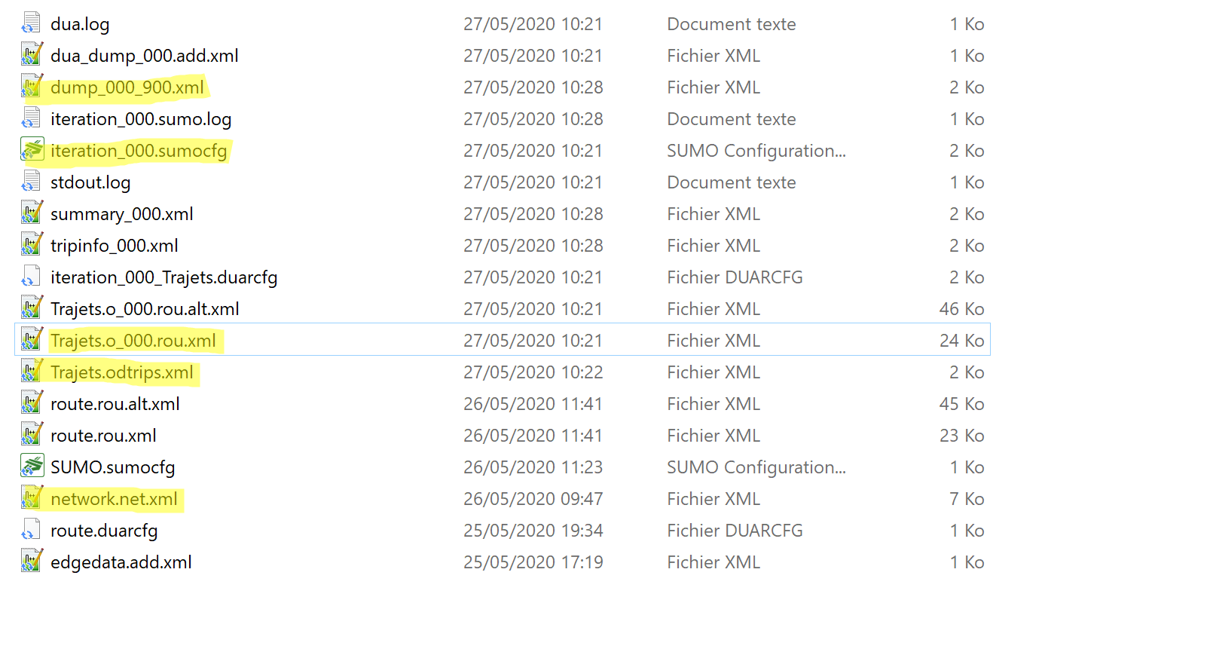

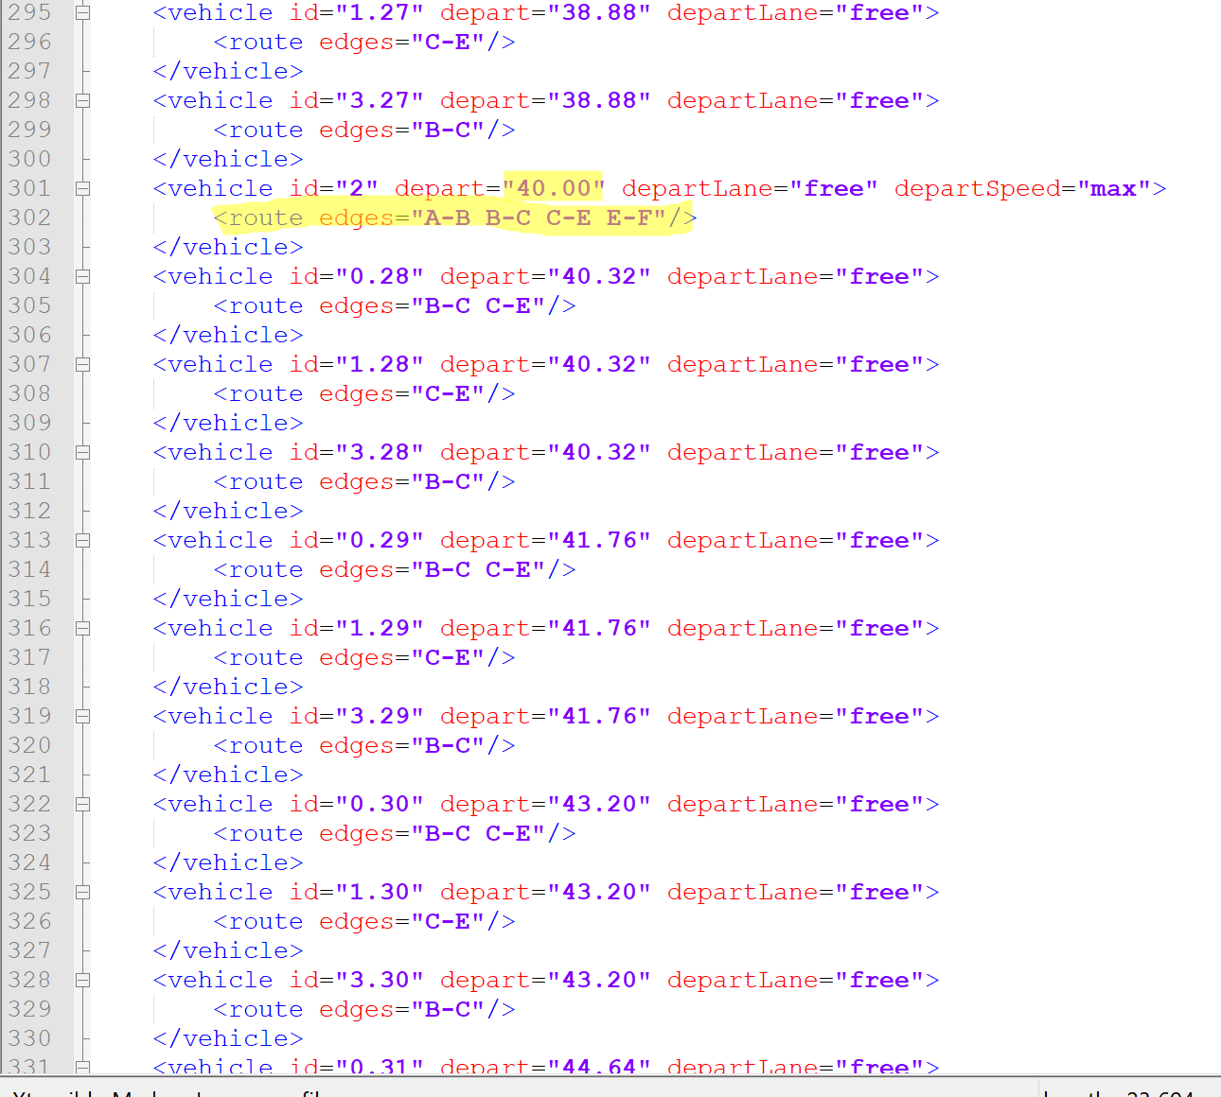

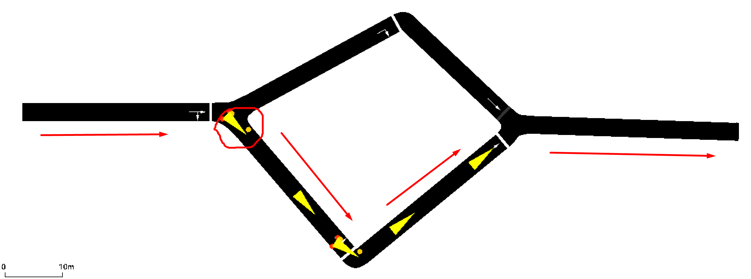

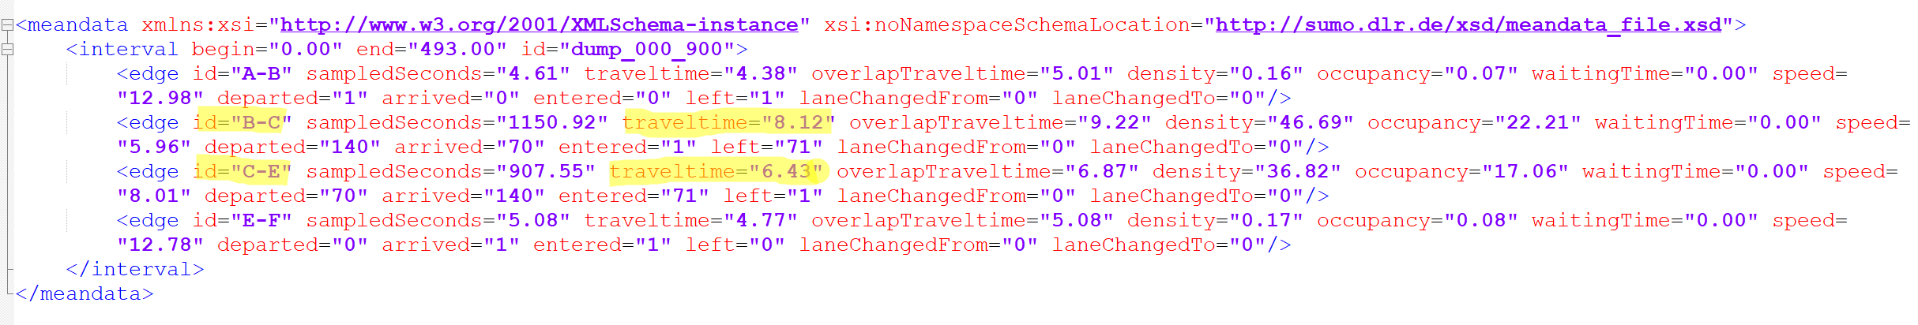

* 10 Itérations :

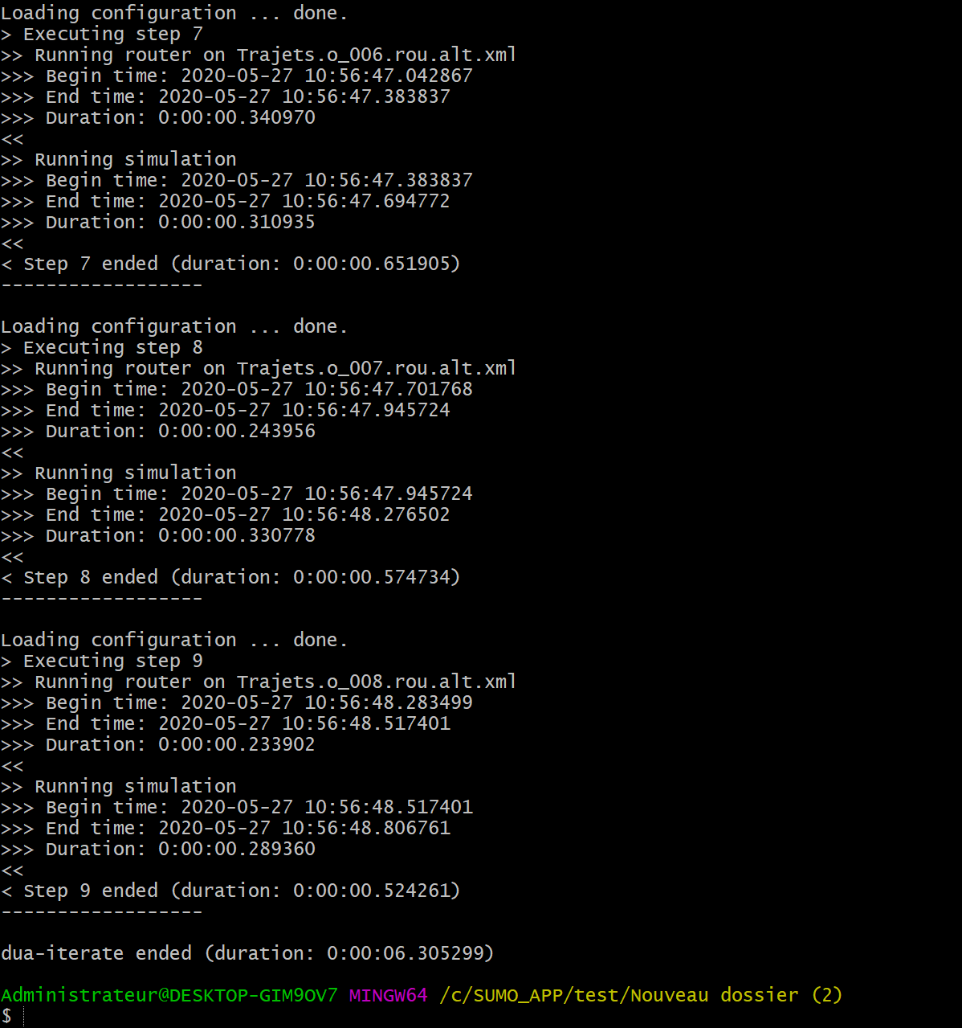

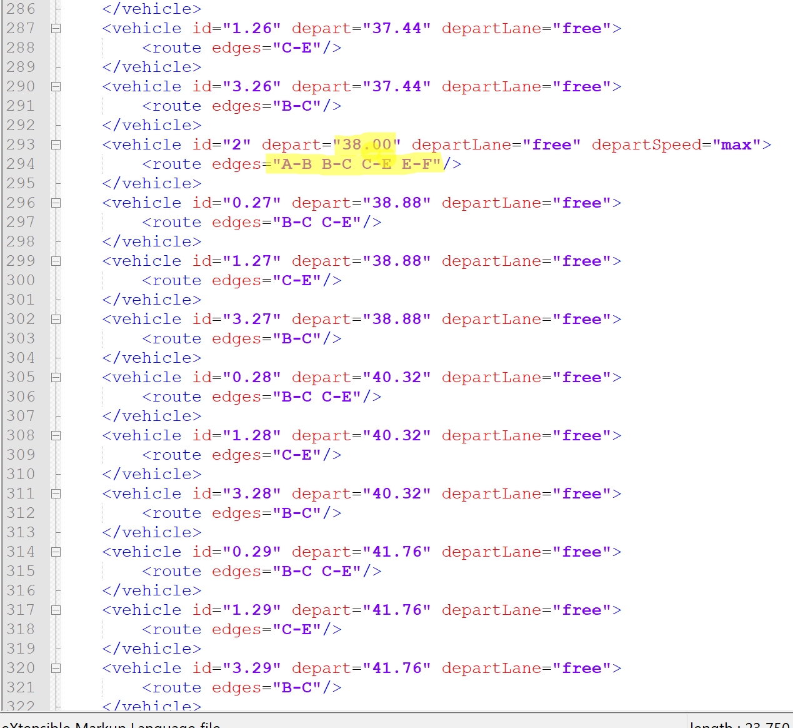

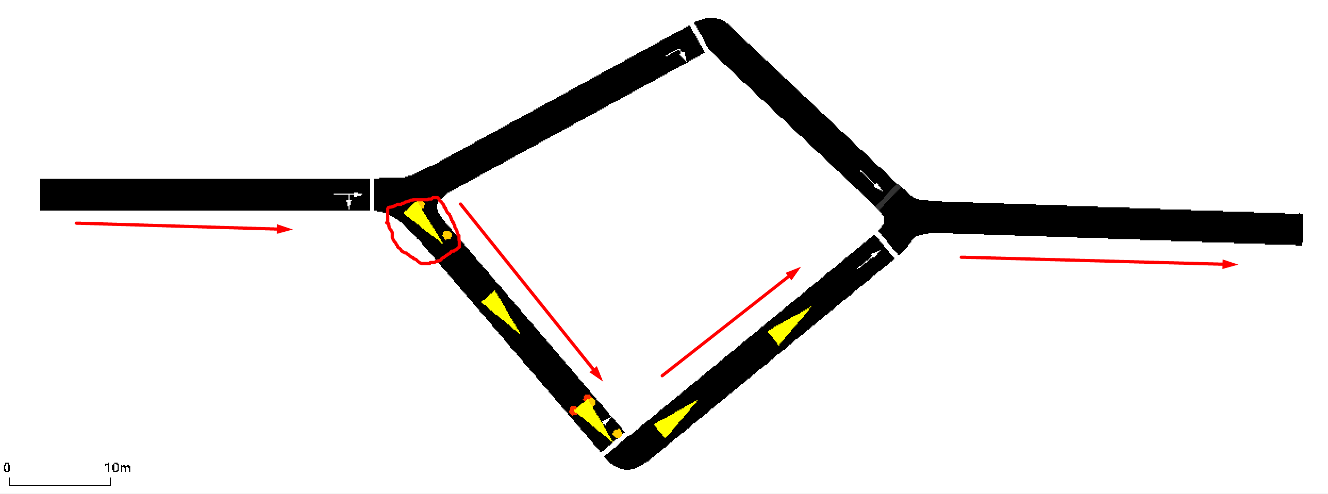

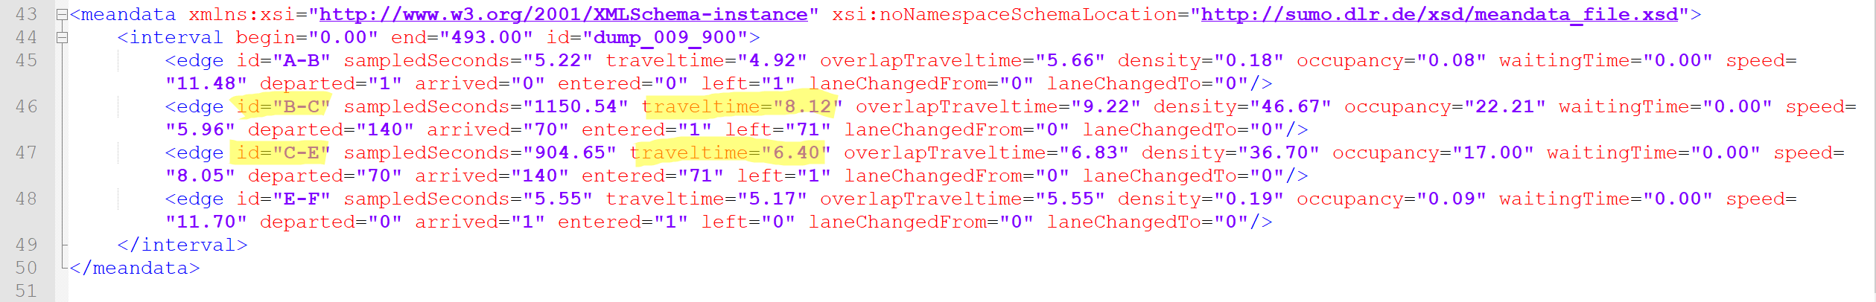

* 22 Itérations :

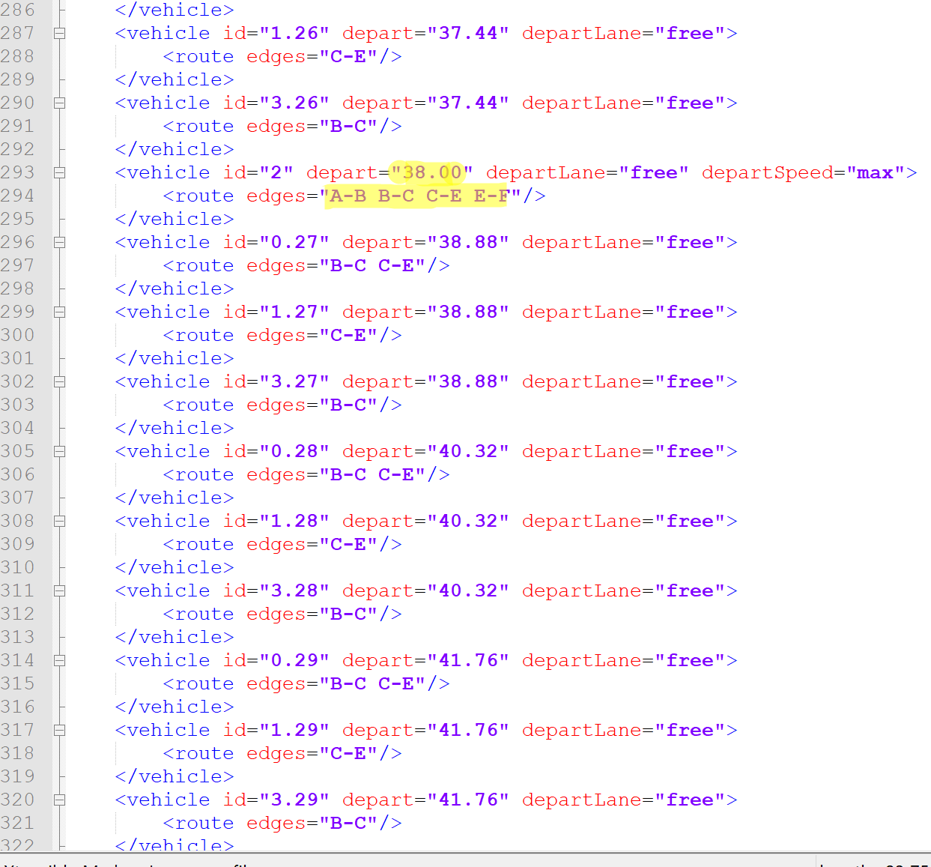

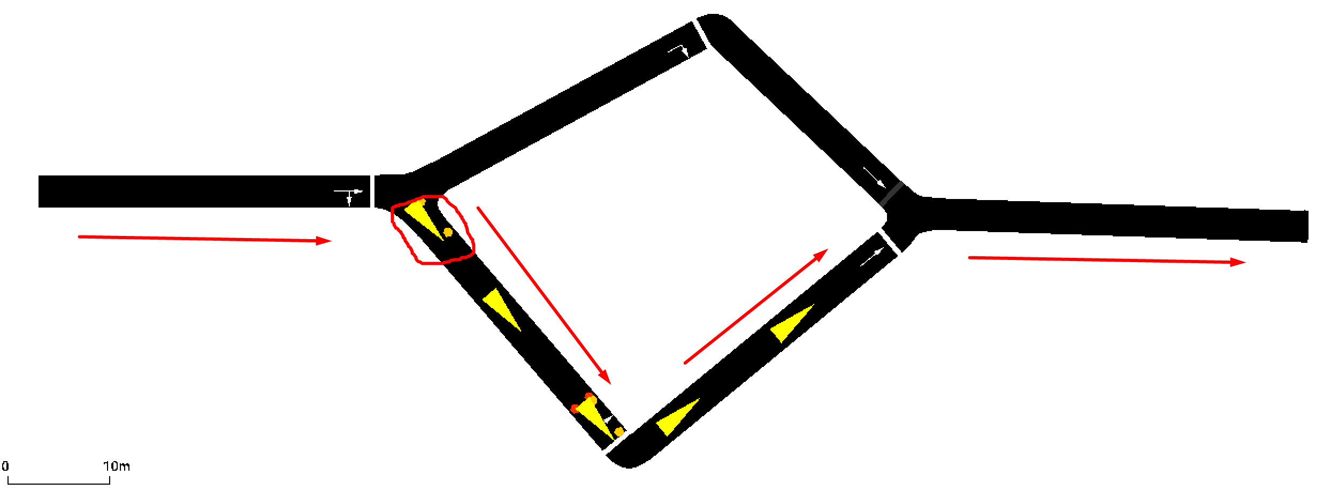

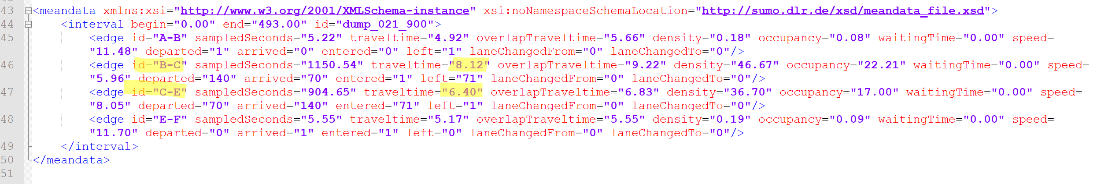

* 23 Itérations :

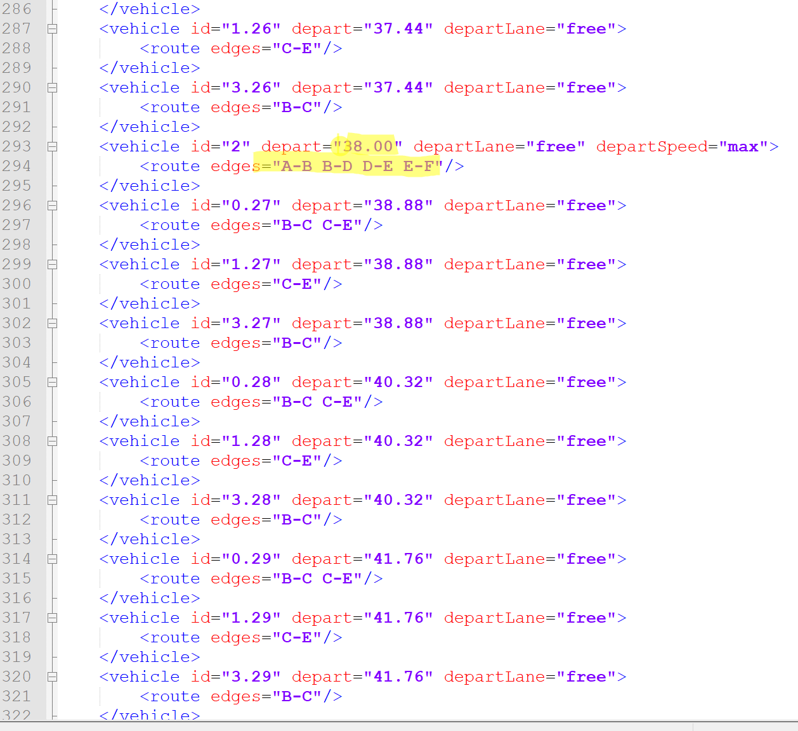

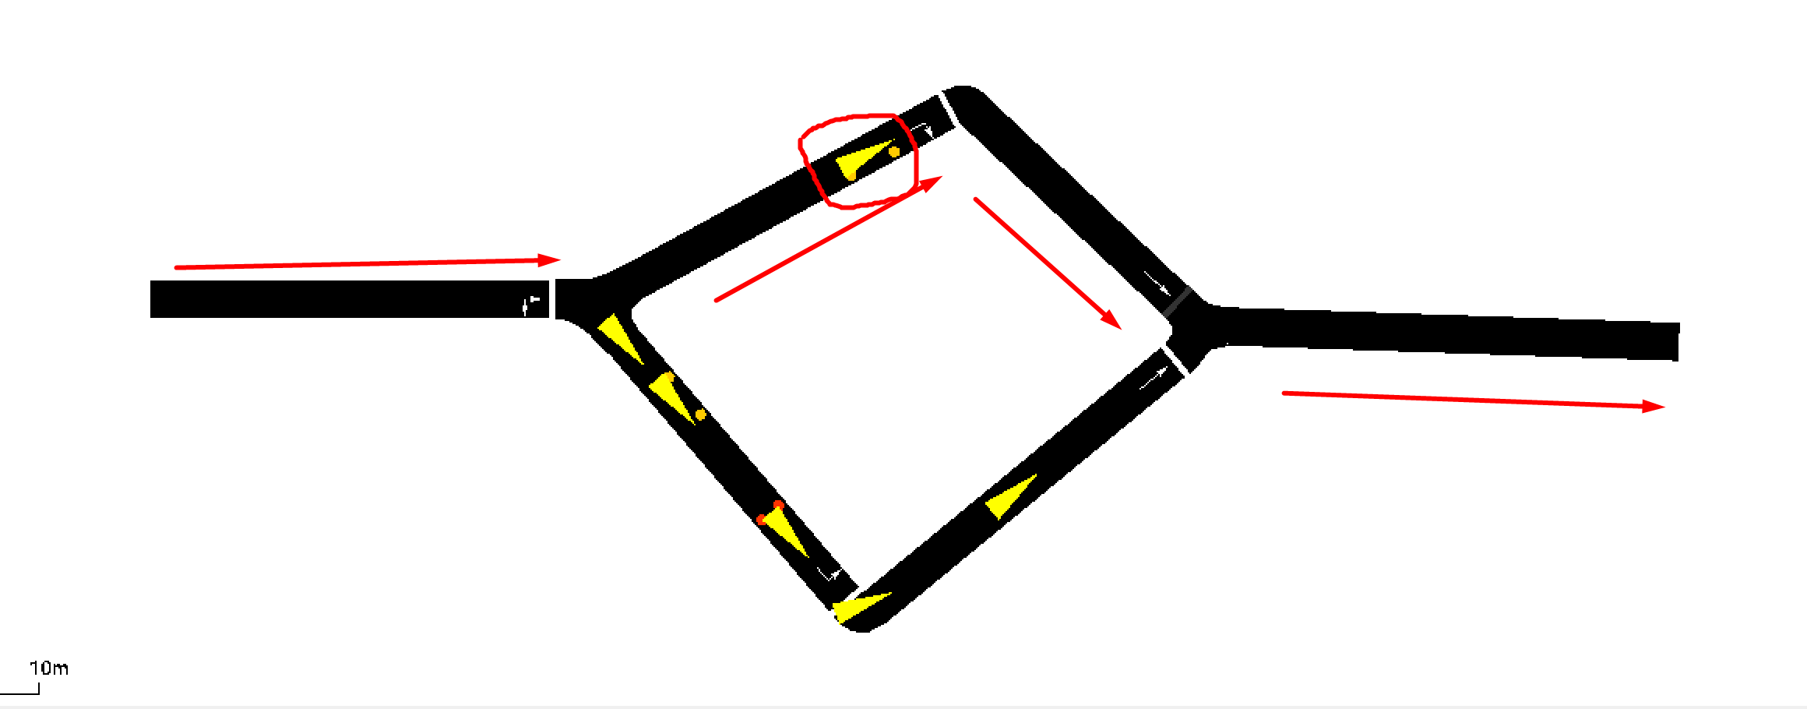

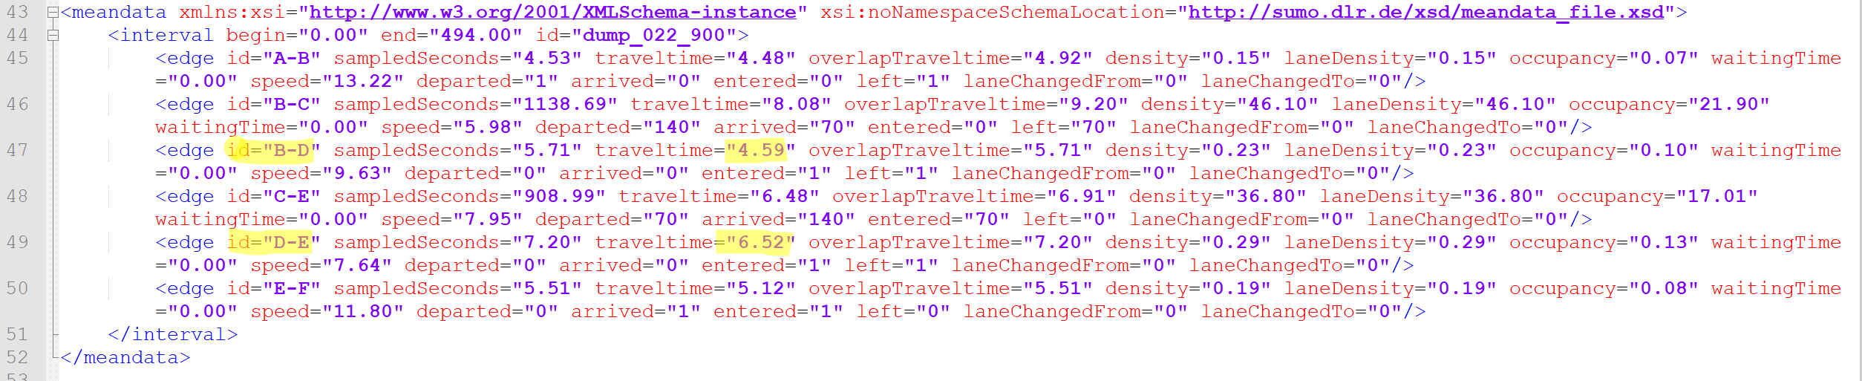

# Modèles de Dynamic User Assignement (Affectation incrémentielle : Routage automatique : routage dynamique dans la simulation en cours)

Le routage dynamique dans la simulation en cours d'exécution peut être adéquat dans les situations suivantes:

* il n'y a pas assez de temps / puissance de calcul pour attendre Dynamic User Equilibrium.
* les modifications du réseau se produisent pendant l'exécution de la simulation
* les véhicules doivent adapter leur itinéraire tout en courant

Dans ce cas, SUMO peut être utilisé directement pour le routage avec des itinéraires ou des fichiers de trajet (ou un mix) en entrée.

Cette approche de routage fonctionne en donnant à certains ou à tous les véhicules la possibilité de recalculer leur itinéraire périodiquement. Ce routage prend en compte l'état actuel et récent du trafic sur le réseau et s'adapte ainsi aux embouteillages et autres modifications du réseau.

## a. Description des modèles

### Le modèle One-Shot:

#### Le modèle de One-Shot Simple :

Les algorithmes One-shot ont été proposées comme méthode appropriée pour calculer les itinéraires pour chacun des véhicules simulés. La méthode One-shot calcule un nouvel itinéraire pour chaque véhicule dès que le véhicule est inséré dans le réseau. L'itinéraire est calculé à l'aide de l'algorithme de Dijkstra, où le poids de chaque bord est continuellement adapté au travel-time de ce bord dans la simulation. Le poids utilisé est:

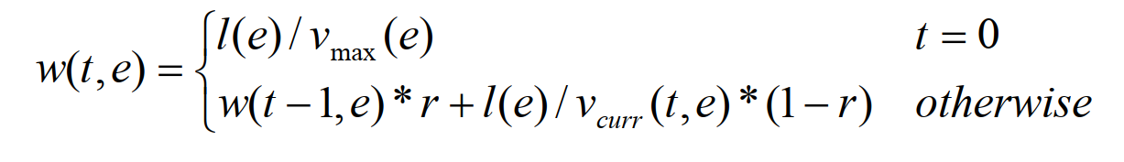

Où *w(t, e)* poids du bord *e* à l'étape de simulation actuelle *t*

*l(e)* longueur du bord e

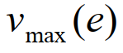 vitesse maximale autorisée sur le bord e

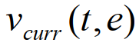 vitesse moyenne des véhicules sur le bord *e* au pas de temps *t*

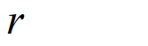 facteur de mémoire

Comme on peut le voir, l'algorithme n'a besoin que de connaître les bords de début et de fin du véhicule et l'heure de démarrage du véhicule pour calculer un itinéraire.

#### Le modèle de One-Shot avec reroutage :

Cette méthode est une extension de l'approche de routage One-Shot Simple décrite. Lorsque le véhicule est inséré dans le réseau, un nouvel itinéraire est calculé pour chaque véhicule comme décrit en One-Shot Simple. Ensuite, pour chaque véhicule, un nouvel itinéraire le plus rapide est calculé toutes les n étapes de simulation en utilisant les poids de bord actuels *w(t, e)* tant que le véhicule n'a pas atteint sa destination.

Lors du calcul d'un nouvel itinéraire pour le véhicule, sa destination est conservée, tandis que le bord où se trouve actuellement le véhicule est utilisé comme bord où le nouvel itinéraire doit commencer. La partie de l'itinéraire après le bord actuel du véhicule est alors directement remplacée par la suite la plus rapide actuelle.

### Les outils (one-Shot.py, SUMO, SUMO-GUI)

Une alternative à l'affectation utilisateur itérative ci-dessus est l'affectation incrémentielle. Cela se produit automatiquement lorsque vous utilisez le <trip> entrée directement dans SUMO au lieu de <vehicle>s avec des itinéraires prédéfinis. Dans ce cas, chaque véhicule calculera un calcul de trajet le plus rapide au moment du départ, ce qui empêche tous les véhicules de rouler aveuglément dans le même embouteillage et fonctionne assez bien empiriquement (pour les scénarios plus importants). Les routes pour cette affectation incrémentielle sont calculées à l'aide du mécanisme de routage automatique.

Le script One-shot.py fournit une variante de Dynamic User Assignment. La méthode d'affectation est la même que celle utilisée par SUMO et SUMO-GUI. Des trajets donnés seront attribués aux itinéraires les plus rapides respectifs en fonction de leurs heures de départ et d'un intervalle de mise à jour du Travel-Time donné. Différents intervalles de mise à jour Travel-Time peuvent être définis par les utilisateurs, comme 900, c'est-à-dire que les temps de trajet de liaison seront mis à jour toutes les 900 secondes. Si l'intervalle de mise à jour du Travel-Time est défini sur -1, les Travel-Times du bord ne seront pas mis à jour et les Travel-Times du bord à des vitesses d'écoulement libre(free-flow) sont utilisés pour tous les trajets.

Une commande d'exécution exemplaire est présentée ci-dessous.

one-shot.py -f < intervalle de mise à jour de travel-**time** > -n <fichier du réseau> -t <fichier du trajet>

Où -f intervalle de mise à jour de travel-**time** (sec); -1 signifie pas de mise à jour du travel-time (défaut: -1,1800,300,15)

       -n nom du fichier réseau et chemin d'accès respectif

       -t nom du fichier de trajet et chemin d'accès respectif

## Diagramme de sequence(one-Shot.py/SUMO/SUMO-GUI)

## Exemples (one-Shot.py/SUMO/SUMO-GUI) Affectation du traffic.

python "$SUMO_HOME/tools/assign/one-shot.py" -n network.net.xml -t Trajets.odtrips.xml -f 1

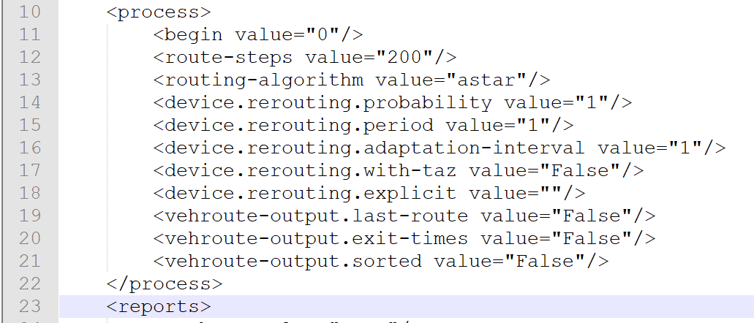

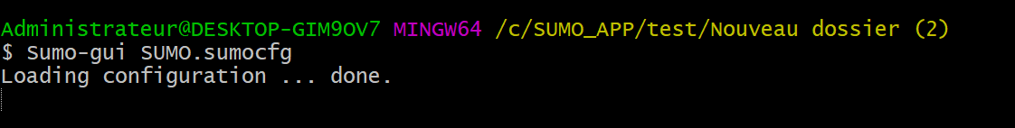

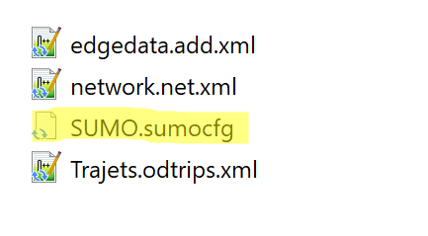

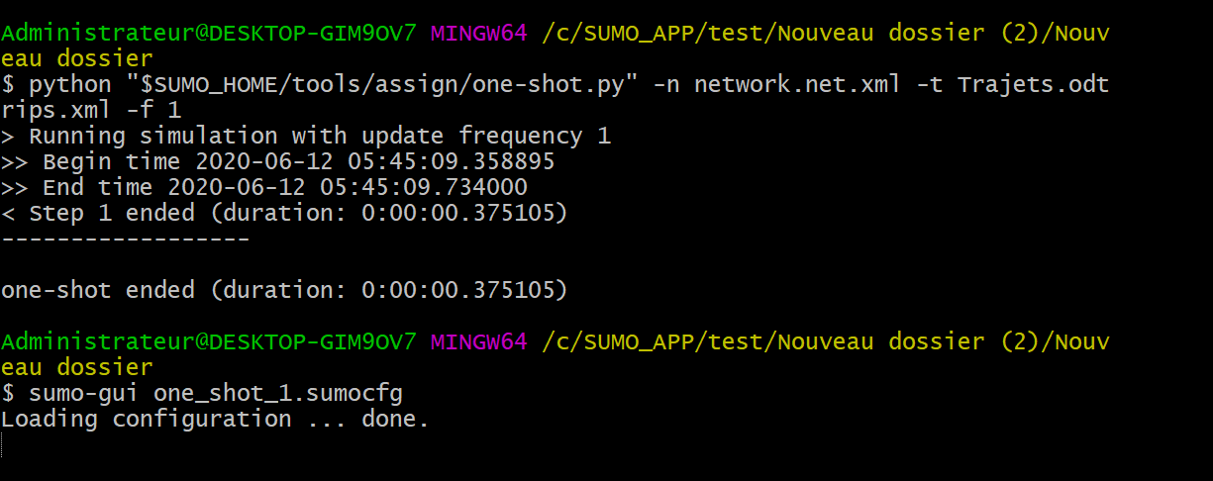

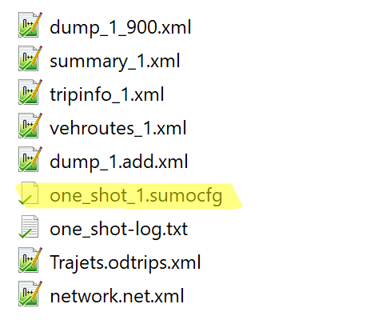

### Vehicule à time step < 35



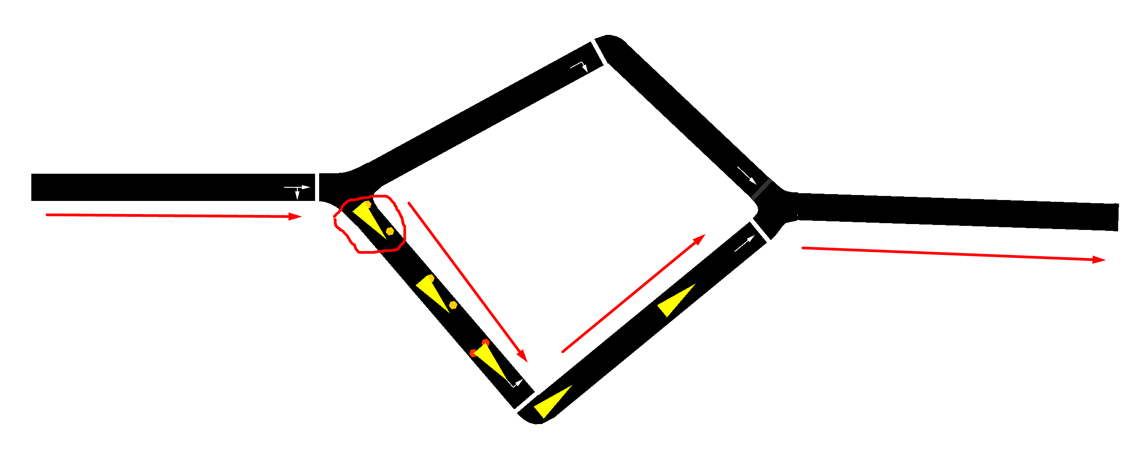

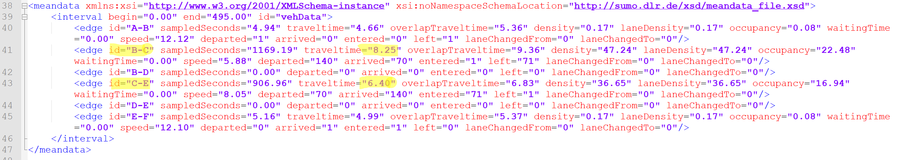

### Vehicule à time step == 35



